YANA,YANA PLUS & YANA DIM OUT ROLGORDIJNEN
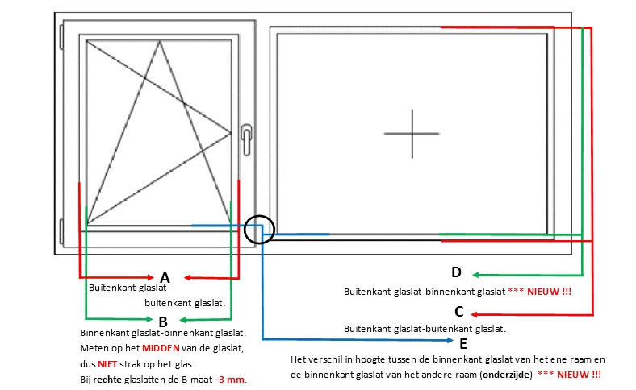
YANA PLUS: altijd invullen of het belijnd (B) of sluitend (S) moet zijn i.v.m. verschil in hoogtes van ramen die langs elkaar zitten. Dan zal het niet altijd helemaal sluiten wanneer belijnd.
Kleur cassette & Geleiders
9001 9016 7016 Afwijkende RAL
Besteldatum:
Firmanaam:
Uw Referentie:
Merk kozijn:

AANTAL | MAAT A | MAAT B | MAAT C | MAAT D  YANA  PLUS | MAAT  E  YANA  PLUS | STOFNUMMER | LINKS/  RECHTS | BELIJND OF  SLUITEND YANA  PLUS: B/S
Opmerkingen:

